Универсальная почвенная фреза – серия FPR-07
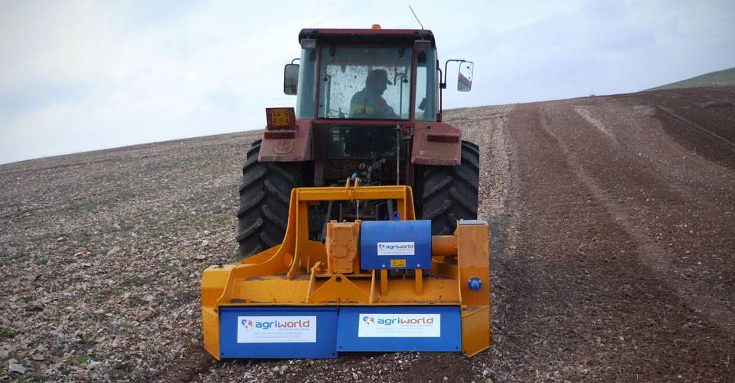

Технические характеристики:

Модели | FPR-160.07
Необходимая мощность, л.с. | 90-110
рабочая ширина, мм | 1600
общая ширина, мм | 1990
рабочая глубина, мм | 70
ВОМ, об/мин | 750/1000
Вес, кг | 1900

